  Hu Engineering Service Corp  LED 餅乾燈  產品圖片  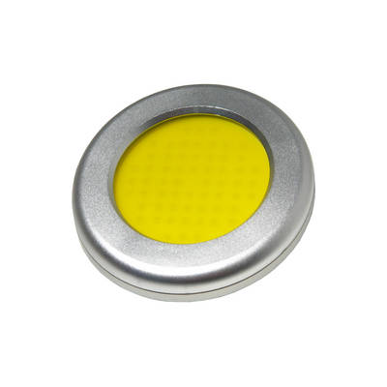  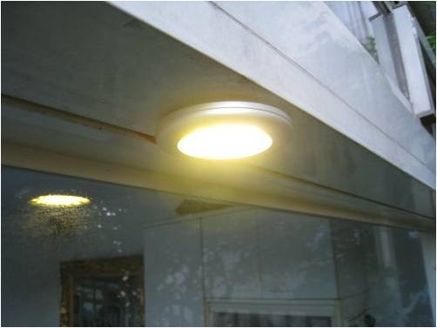  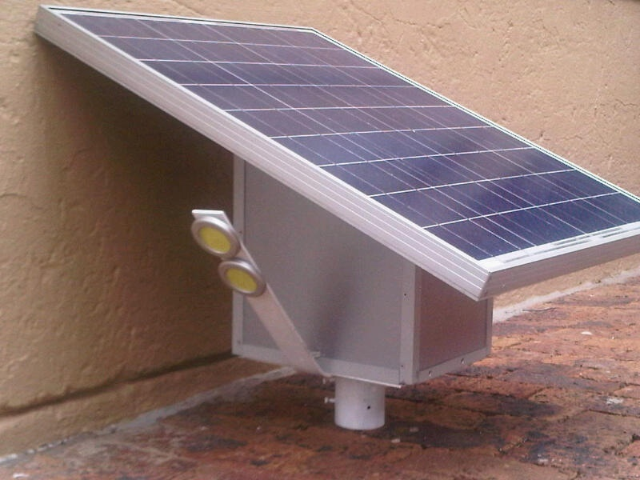 | → LED餅乾燈是與北歐知名燈具廠CANDELUX合作開發的高品質LED產品，適用電壓範圍為AC100 ~AC240V它使用的能量只有5~7瓦，直徑70mm厚度僅8.5mm相當輕薄,更採用Chip On Board(COB)多晶單顆封裝燈板具良好散熱功能,大大降低電源功耗及減低二氧化碳排放量，同時利用磁鐵安裝具有相當便利性，LED餅乾燈產品符合RoHS生產標準，且不含汞和對人體有害的物質。  LED餅乾燈是照明應用的理想產品，防水等級IP65,可適用室內天花板 ,陽台,櫥櫃,浴室,汽車,遊艇……..等及戶外應用,同時本身也是模組可與太陽能,風力…或現有燈具相容。  LED餅乾燈系列產品在保證發光品質不變的情況下，可大量節約能源，降低維修成本，達到使用者在一年內回收成本  特點：  - 普通照明及室內外照明應用。  - 直徑70mm 厚度僅8.5mm  - 壽命：>30,000小時;壽命比白熾燈泡延長多達10倍。  - 健康保護：無紫外線及紅外線，營造更舒適的視覺空間。  - 環保：不含汞和對人體有害的物質，降低二氧化碳的排放。  - 節能：節電率超過80％，降低對空調的負擔。  - 耐用性：壓鑄鋁合金組件 。  - 照明方便：即時照明，沒有閃爍。  - 易於使用: 磁鐵安裝。  - 成本回收：一年內快速回收成本，以8小時/天為計算基礎。  - 兩年產品保固責任。  規格:  *規格如有變更，恕不另行通知。
  型號 | SPOT-ON-WW | SPOT-ON-CW
  輸入電壓 | AC100 ~ AC240V
  電源功耗 | 5W ~7W
  色系 | Warm White暖白 | Cool White冷白
  色溫 | 3000°K | 5500°K
  初始光通量 | 300lm | 450lm
  功率因數 | ≥ 0.85
  發光角度 | 160°
  工作溫度 | - 10℃ ~ + 50℃
  尺寸 | 70mm(直徑) × 8.5mm(高)
  重量 | 150公克
  壽命 | >30,000 Hrs
  環境保護 | RoHS

